Idonum1 & Idonum2

Observam faptul ca la un dreptunghi de coordonate intregi intr-un sistem cartezian diagonala pringipala nu are niciun punct de coordonate intregi daca si numai daca cmmdc(L, H) =1.

Problema noastra se poate reduce la a gasi numarul de siruri de lungime k astfel incat intre primele k-3 elemente sa nu se gaseasca o pereche de 2 numere alaturate astfel incat fiecare dintre aceastea sa fie prine cu N. Numarul de pe pozitia k-2 trebuie sa nu fie prim cu N, iar ultimele 2 numere trebuie sa fie prime cu N pentru ca sirul sa se opreasca aici. Pentru ultimele trei pozitii avem (n-p)*p*p posibilitati, unde p este numarul de numere prine cu N. P il putem calcula cu ajutorul indicatorului lui euler.

Numarul sirurilor de k-3 elemente care respecta precizarea de mai sus poate fi calculat cu ajutorul programarii dinamice astfel; dp[i]=dp[i-1]*(n-p)+dp[i-2]*p*(n-p);

Trebuie tratate separat cazurile particulare pentru k=0, 1, 2.

Pentru problema 1 N=5 => p=4 Aici intra o solutie in O(N) prin calcularea numarului de subsiruri cu ajutorul vectorului dp si recurenta descrisa mai sus.

Pentru problema 2 p va fi aflat cu indicatorul lui euler, iar dinamica poate fi optimizata cu ajutorul exponentierii logaritmice de matrici astfel:
f(i) =f(i-1)*(n-p)+f(i-2)*p*(n-p) => 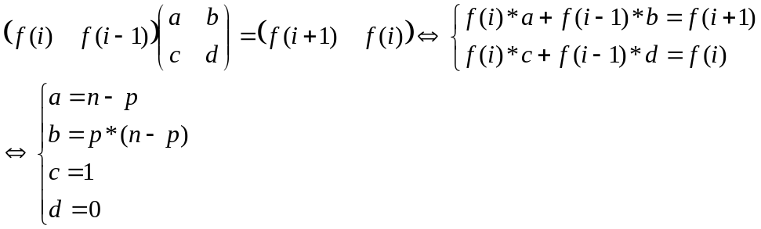
Asadar ecuatia devine 